Nuevo recurso para educar a los pacientes
sobre la enfermedad diabética del ojo
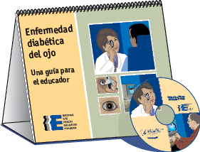
La diabetes es la causa principal de nuevos casos de ceguera entre adultos de 20 a 74 años de edad. Debido a que frecuentemente no aparecen síntomas en las primeras etapas de la enfermedad diabética del ojo, las personas con diabetes deben hacerse un examen completo de los ojos con dilatación de las pupilas al menos una vez al año.

El Instituto Nacional del Ojo (NEI, por sus siglas en inglés), que forma parte de los Institutos Nacionales de la Salud, ha desarrollado esta herramienta educativa ganadora de premios titulada Enfermedad diabética del ojo: Una guía para el educador. Este colorido rotafolio de fácil lectura fue elaborado para ayudar a los profesionales de la salud a educar a sus pacientes sobre los pasos importantes que pueden seguir para proteger su visión. La Guía para el educador está disponible en inglés y español e incluye un CD-ROM con módulos de autoaprendizaje, una presentación en formato PowerPoint y archivos de la presentación en formato PDF. Para obtener más información sobre la enfermedad diabética del ojo, o para pedir una copia gratuita de la Guía para el educador, visite www.nei.nih.gov/diabeteseducation. (Este sitio Web está en inglés.)

¡Únase a nosotros para hacer de la visión una prioridad de la salud! Para obtener más información sobre la salud visual, visite www.nei.nih.gov/health/espanol.

